НАО «КАРАГАНДИНСКИЙ ТЕХНИЧЕСКИЙ УНИВЕРСИТЕТ
ИМЕНИ АБЫЛКАСА САГИНОВА»

Кафедра информационных технологий и безопасности

ЛАБОРАТОРНАЯ
РАБОТА №3

по дисциплине «Безопасность баз данных»
Тема: Работа с утилитой SQLCMD

Принял:
ст.преподаватель Жакина М.
_______________________
(подпись) (дата)
Выполнил:
ст.гр.СИБ-23-9 Шавкунов Рустам

Караганда 2025
Задача №1 подключение к БД и вывести результат на экран
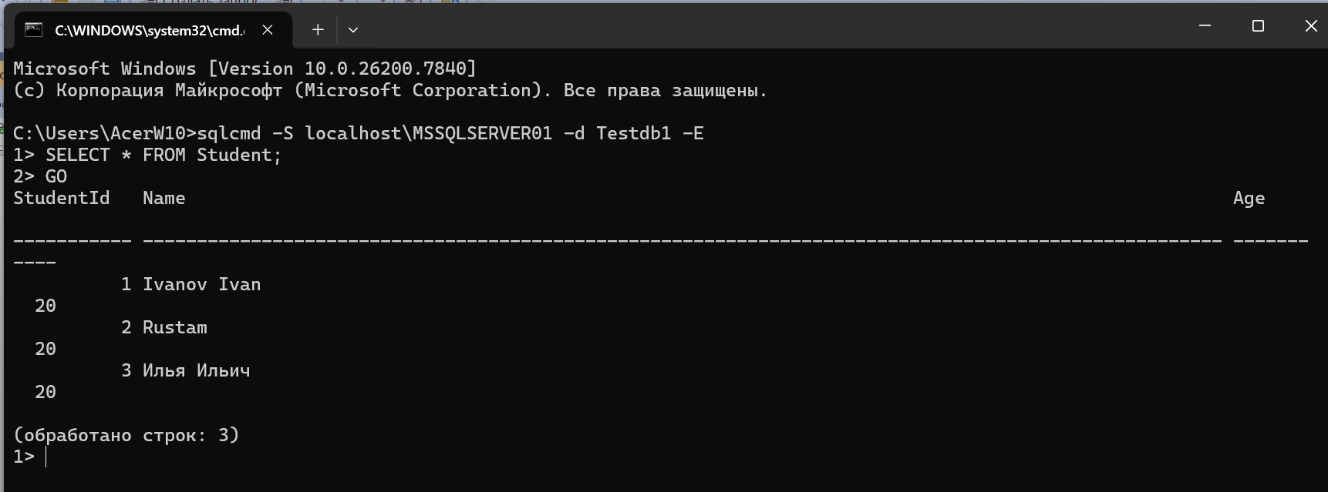
sqlcmd -S localhost\MSSQLSERVER01 -d Testdb1 -E
SELECT * FROM Student;
GO

Задача №2 подключение к БД, чтение скрипта и выгрузка результата в файл
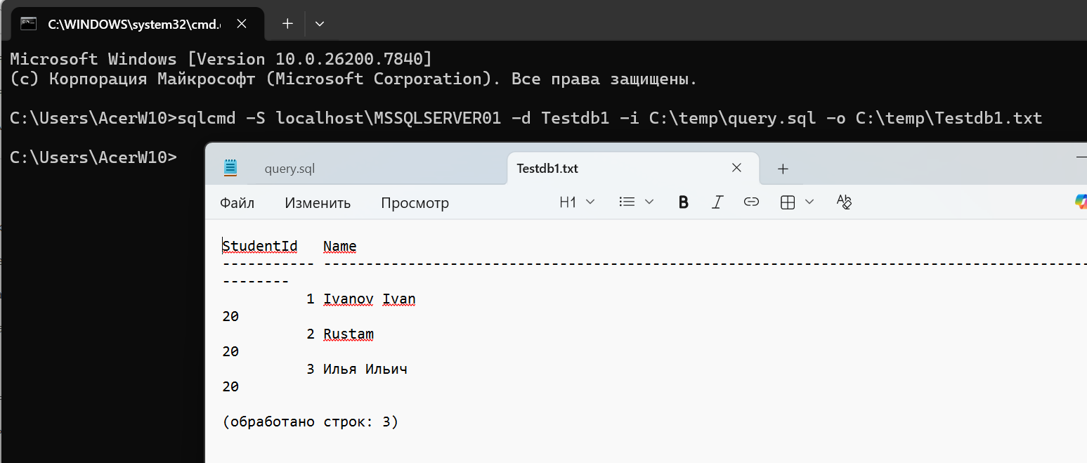
Создаём файл
C:\temp
sqlcmd -S localhost\MSSQLSERVER01 -d Testdb1 -i C:\temp\query.sql -o C:\temp\Testdb1.txt
Задача №3 Подключить именованный экземпляр SQL Server с использованием доверенной проверки подлинности и выполнить последовательность команд из входного файла, отображая результаты команды в выходном файле:
SELECT COUNT(*) AS TotalRows FROM Student;
SELECT TOP 3 * FROM Student;
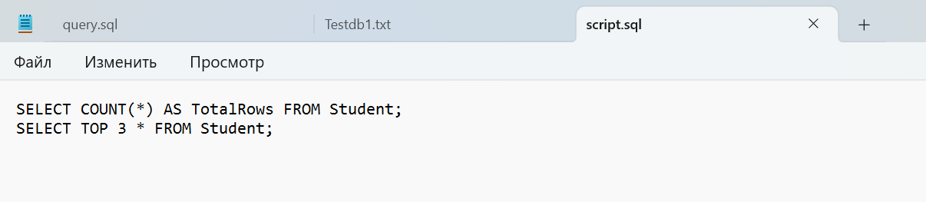
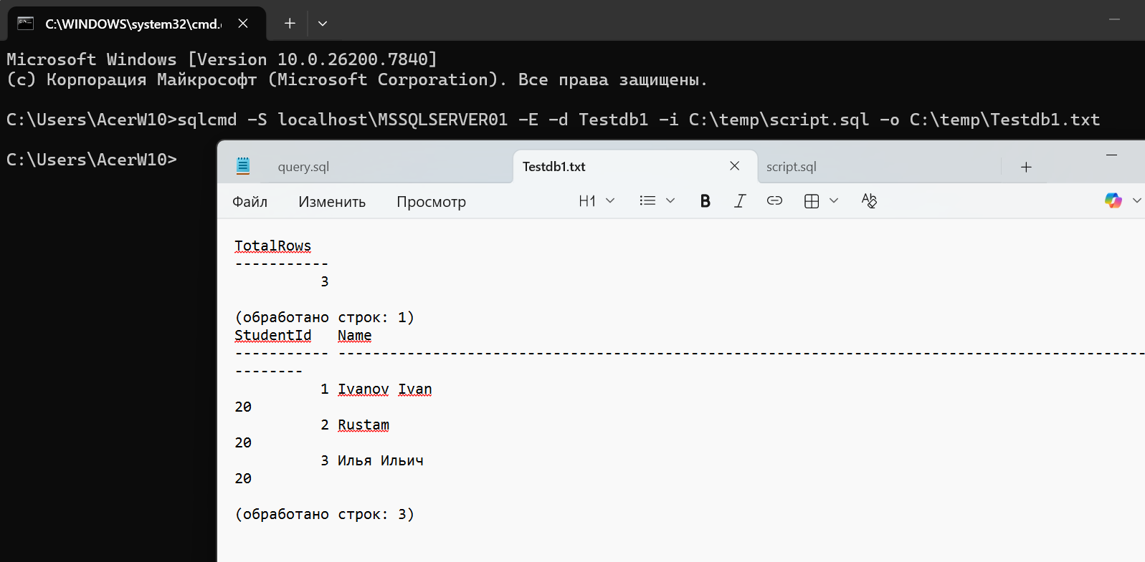

sqlcmd -S localhost\MSSQLSERVER01 -E -d Testdb1 -i C:\temp\script.sql -o C:\temp\Testdb1.txt
Задача №4. Выполнить экспорт данных из своей базы данных в файл (CSV) и выполнить импорт данных из файла в таблицу с помощью утилиты SQLCMD , подтвердив результат проверочными запросами.
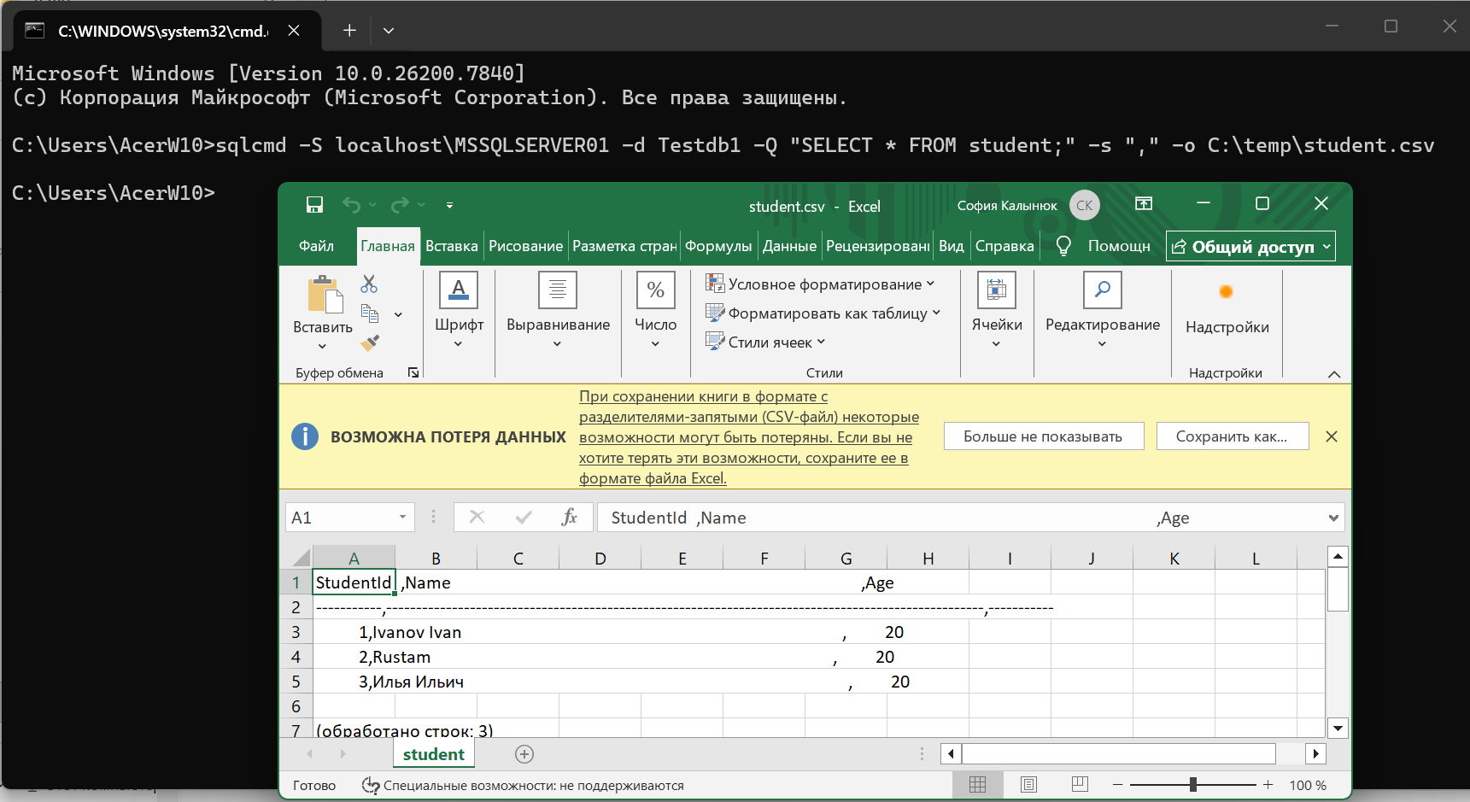
sqlcmd -S localhost\MSSQLSERVER01 -d Testdb1 -Q "SELECT * FROM student;" -s "," -o C:\temp\student.csv
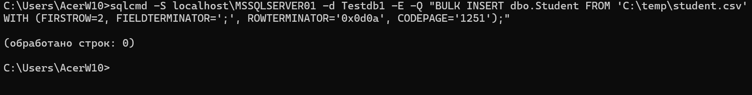
sqlcmd -S localhost\MSSQLSERVER01 -d Testdb1 -E -Q "BULK INSERT dbo.Student FROM 'C:\temp\student.csv' WITH (FIRSTROW=2, FIELDTERMINATOR=';', ROWTERMINATOR='0x0d0a', CODEPAGE='1251');"

